评价现场照片
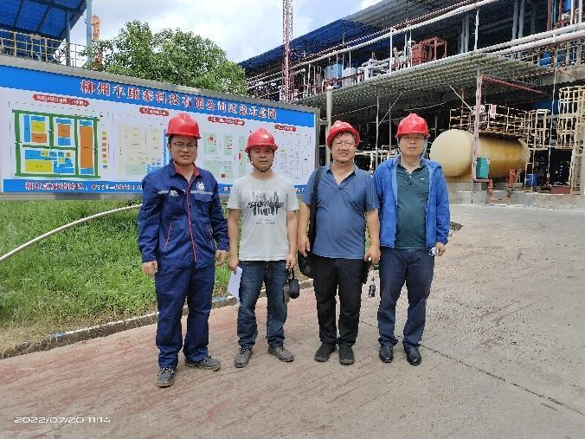  照片1 评价师与业主人员的合影  左1：业主陪同人员 左2：陆朝春（评价师）  右1：张红兴（评价师） 右2：李晓达（评价师） | 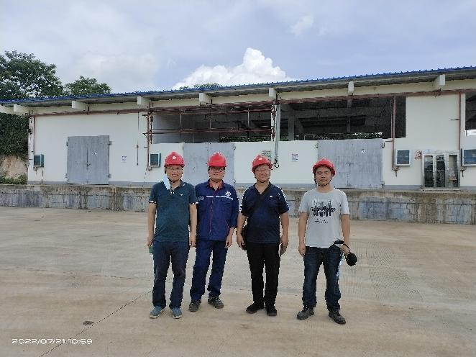  照片1 评价师与业主人员的合影  左1：张红兴（评价师） 左2：业主陪同人员  右1：陆朝春（评价师） 右二：李晓达（评价师）
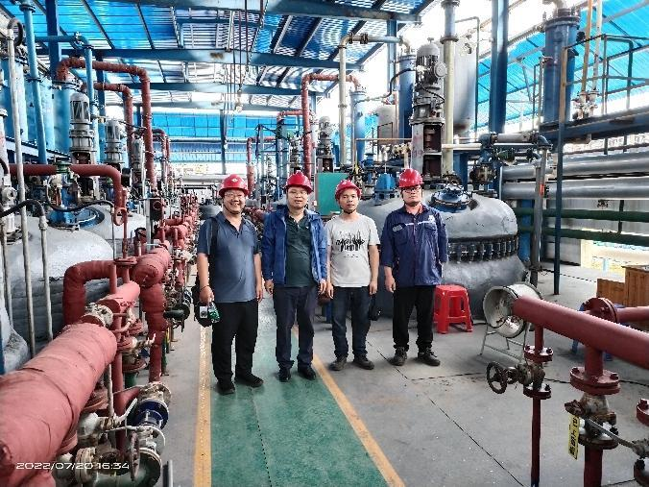  照片3评价师与业主人员的合影 | 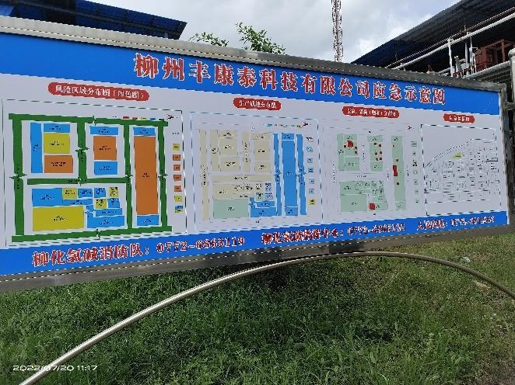  照片4现场标识标牌
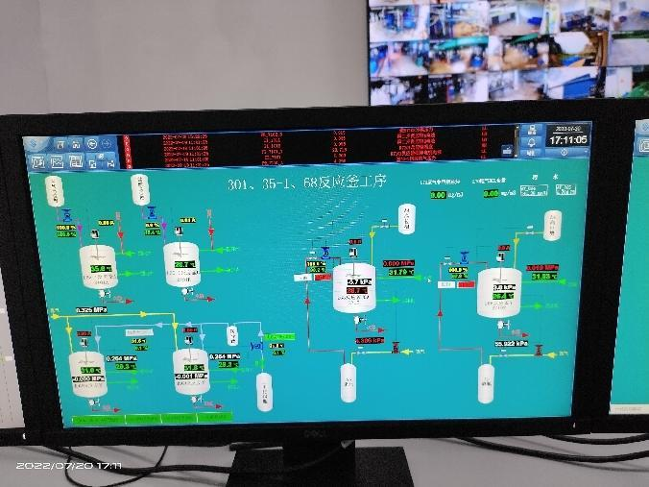  照片5 DCS控制室 | 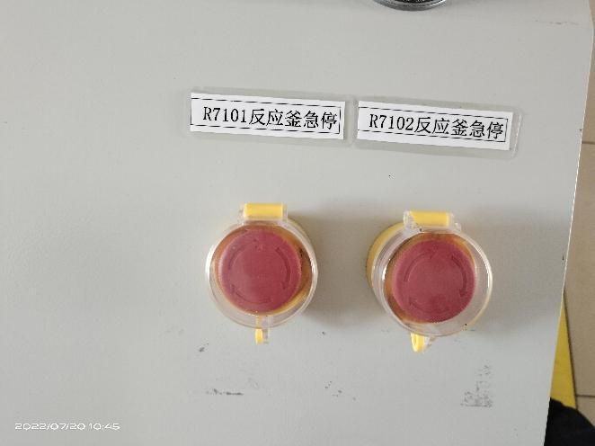  照片6 ESD紧急停车按钮
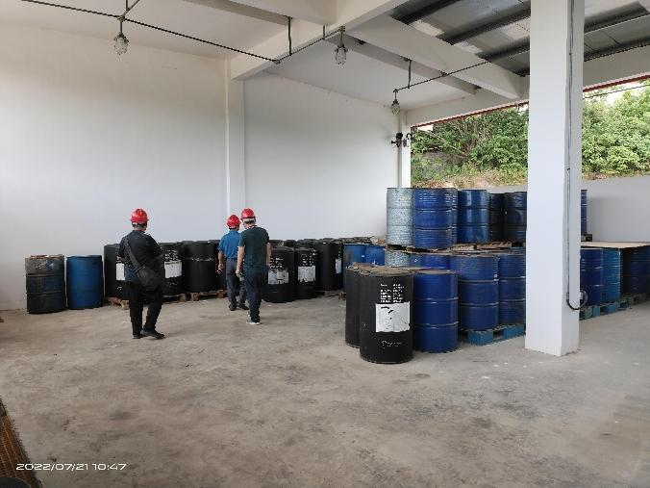  照片7 原料仓库一（甲类） | 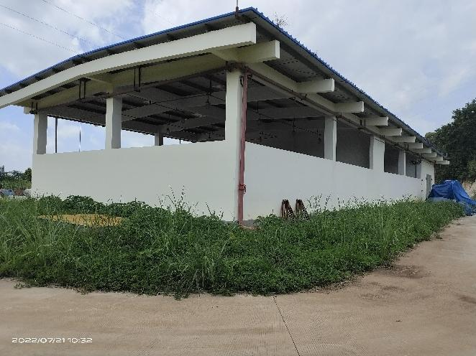  照片8 原料仓库一（甲类）建筑外观
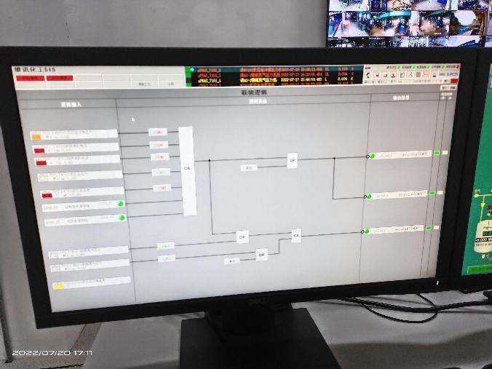  照片9 DCS联锁关系图 | 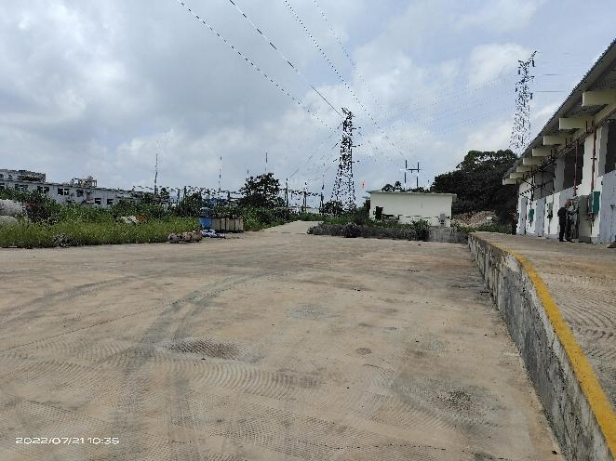  照片10 新建原料仓库装卸场
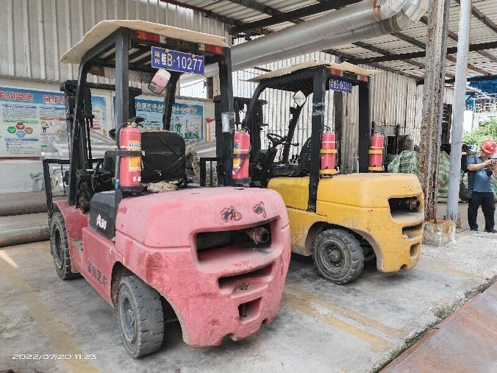  照片11 内燃叉车 | 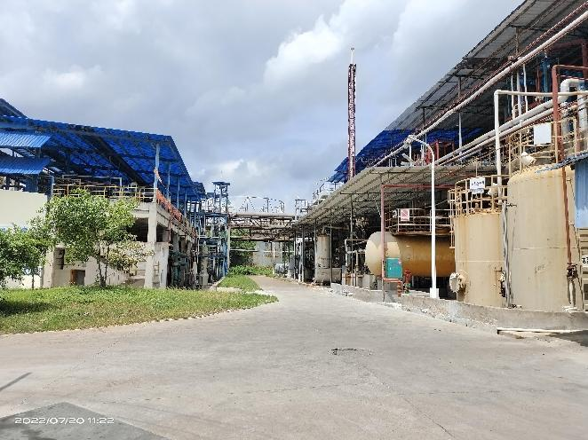  照片12 1#厂房和2期厂房间的消防道路
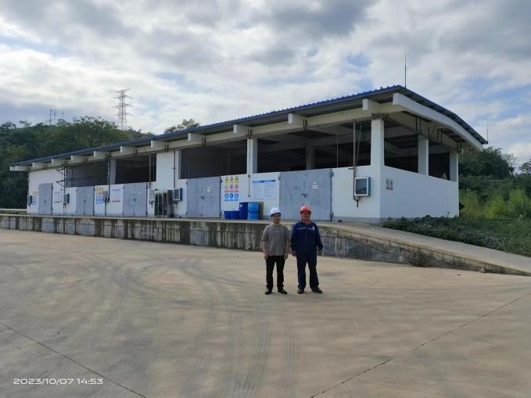 | 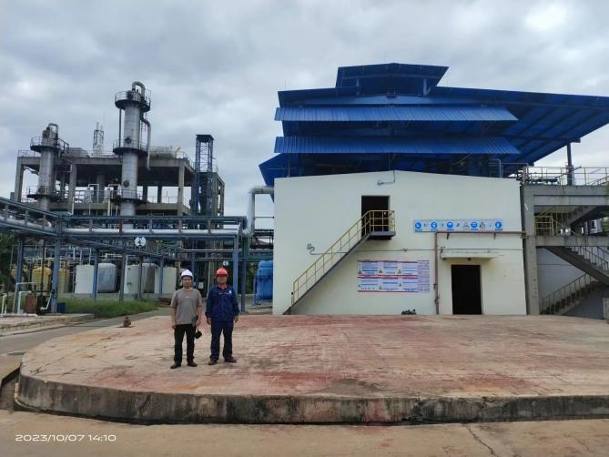
评价师（陆朝春）现场复核与业主单位人员的合影（2023年10月7日）

